**Guía Práctica**

Clavados

El lanzamiento de la bala es una disciplina deportiva que consiste en lanzar una bola de acero a la mayor distancia posible.

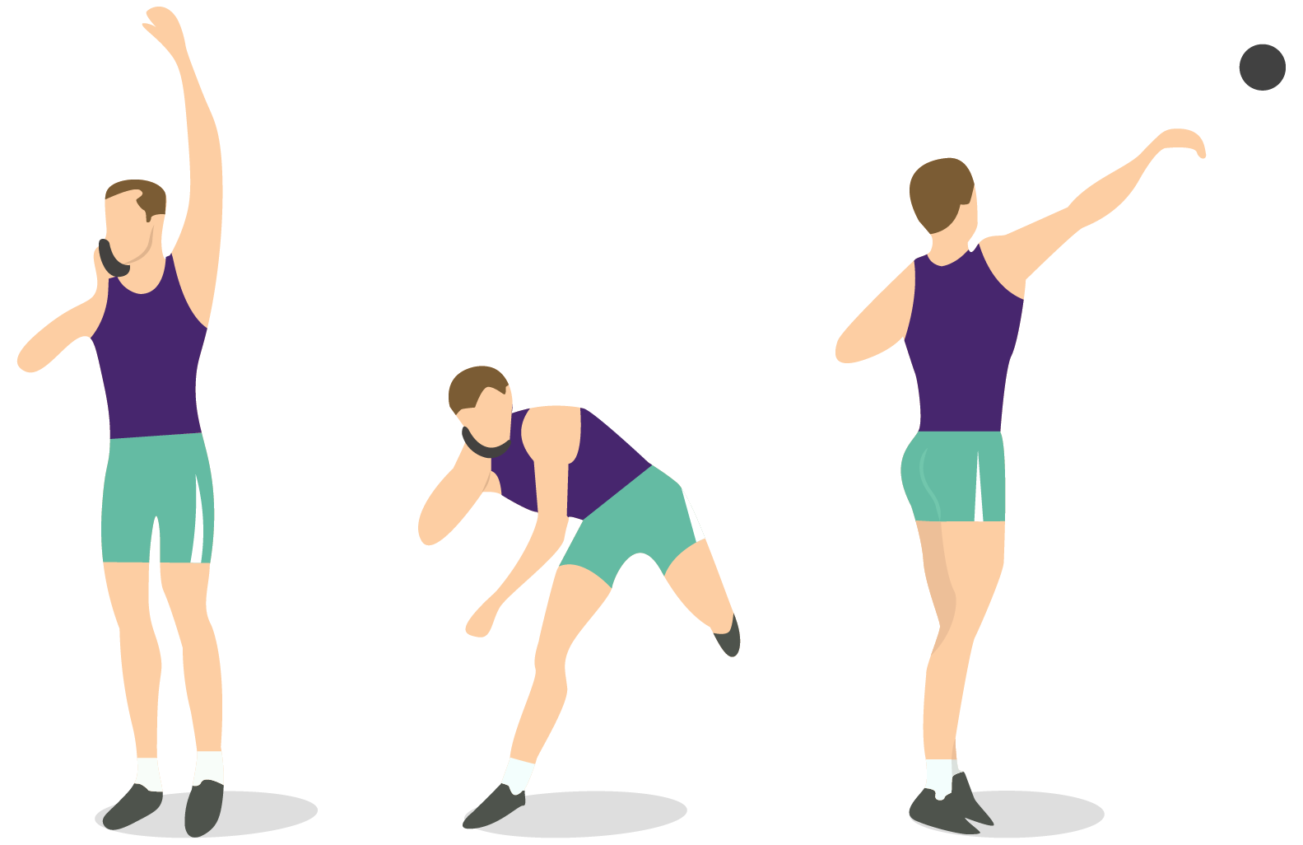

En este deporte, la trayectoria que sigue la bala en el aire tiene forma de parábola. Un deportista puede lanzar muchas veces la bala, alcanzando mayor o menor distancia, pero todos estos lanzamientos tendrán un recorrido parabólico.

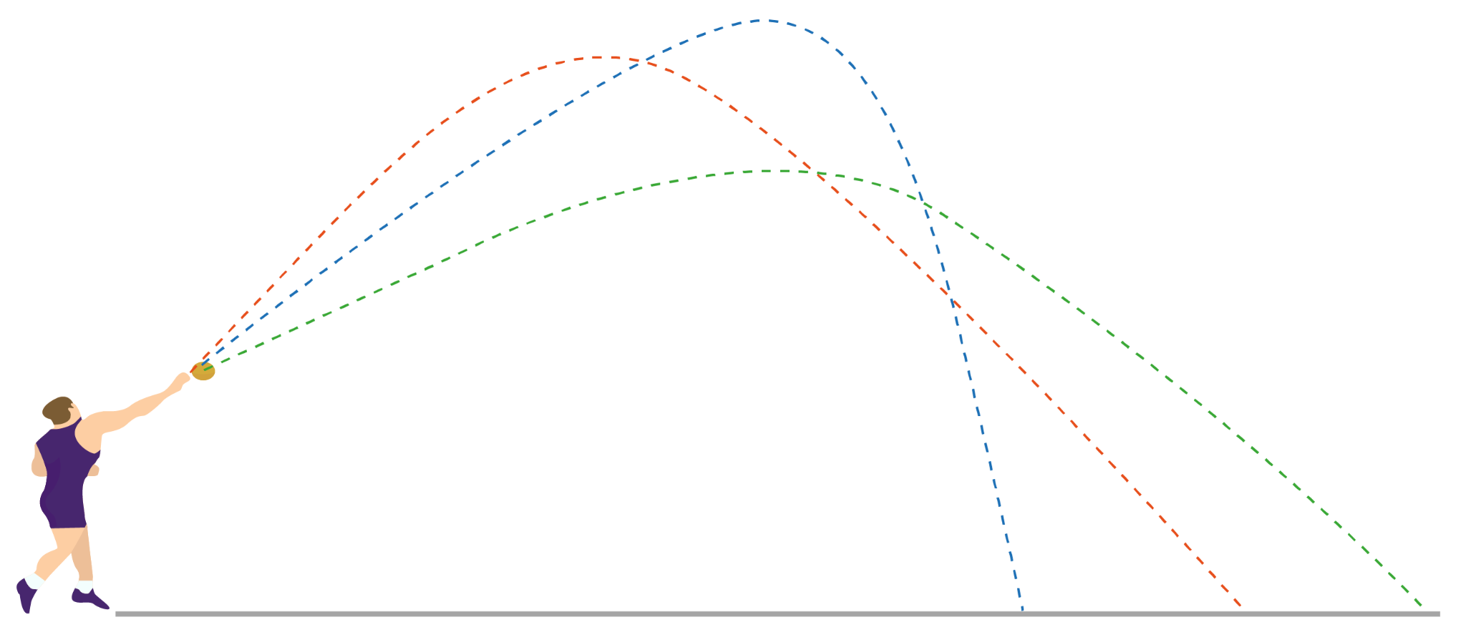

**Actividad**

Considera la siguiente situación. Francisca y Natalia, dos lanzadoras de bala, se encuentran en la final de un campeonato escolar, donde cada una de ellas debe realizar un lanzamiento. El fotógrafo de este campeonato logró capturar una imagen del momento en que la trayectoria de cada una de estas balas alcanzó la altura máxima.

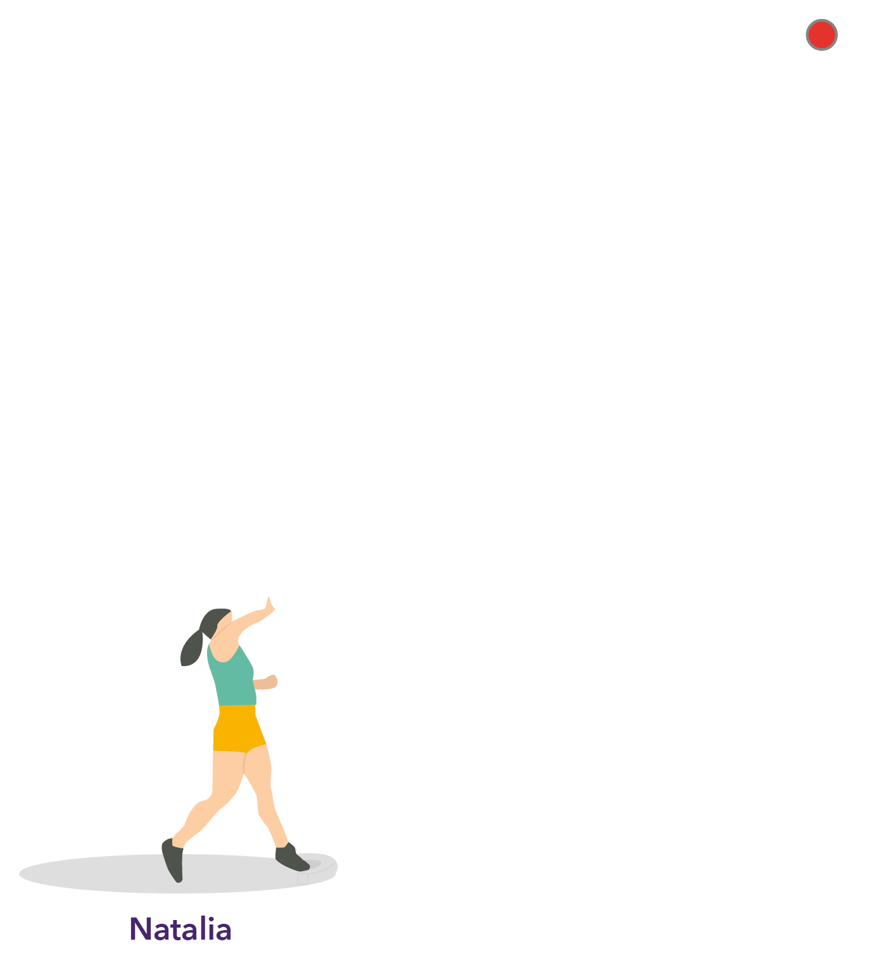

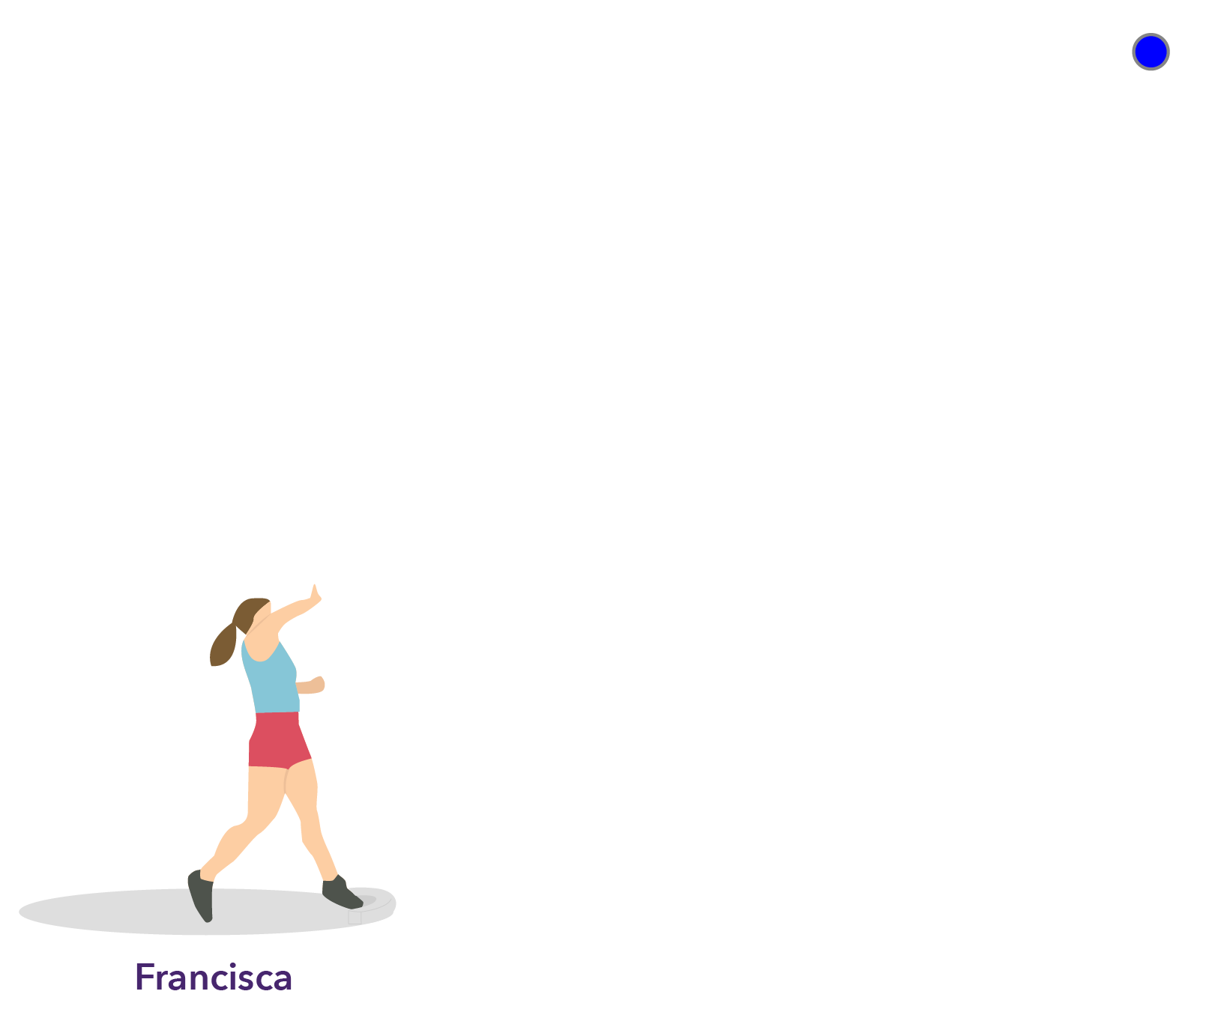

De las imágenes, no es claro quien llegó más lejos entre las dos deportistas. Si modelamos sus lanzamientos usando la función cuadrática, es posible identificar dos puntos importantes: desde donde es lanzada la bala y su punto más alto. Si agregamos esta información a las imágenes, se verían de la siguiente forma:

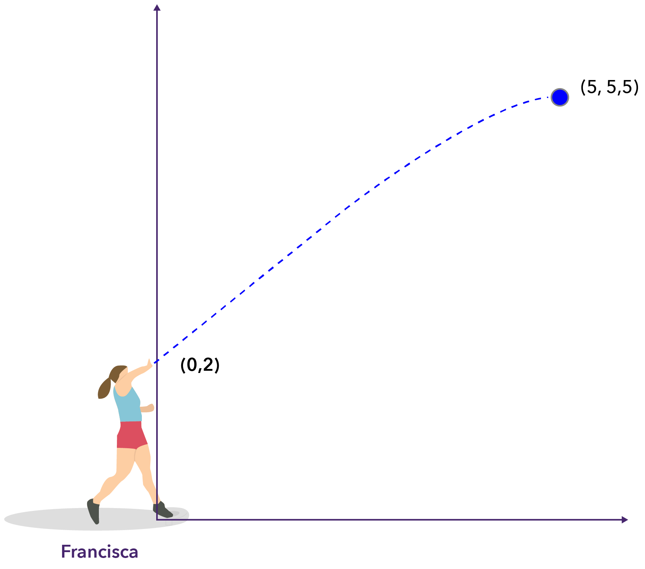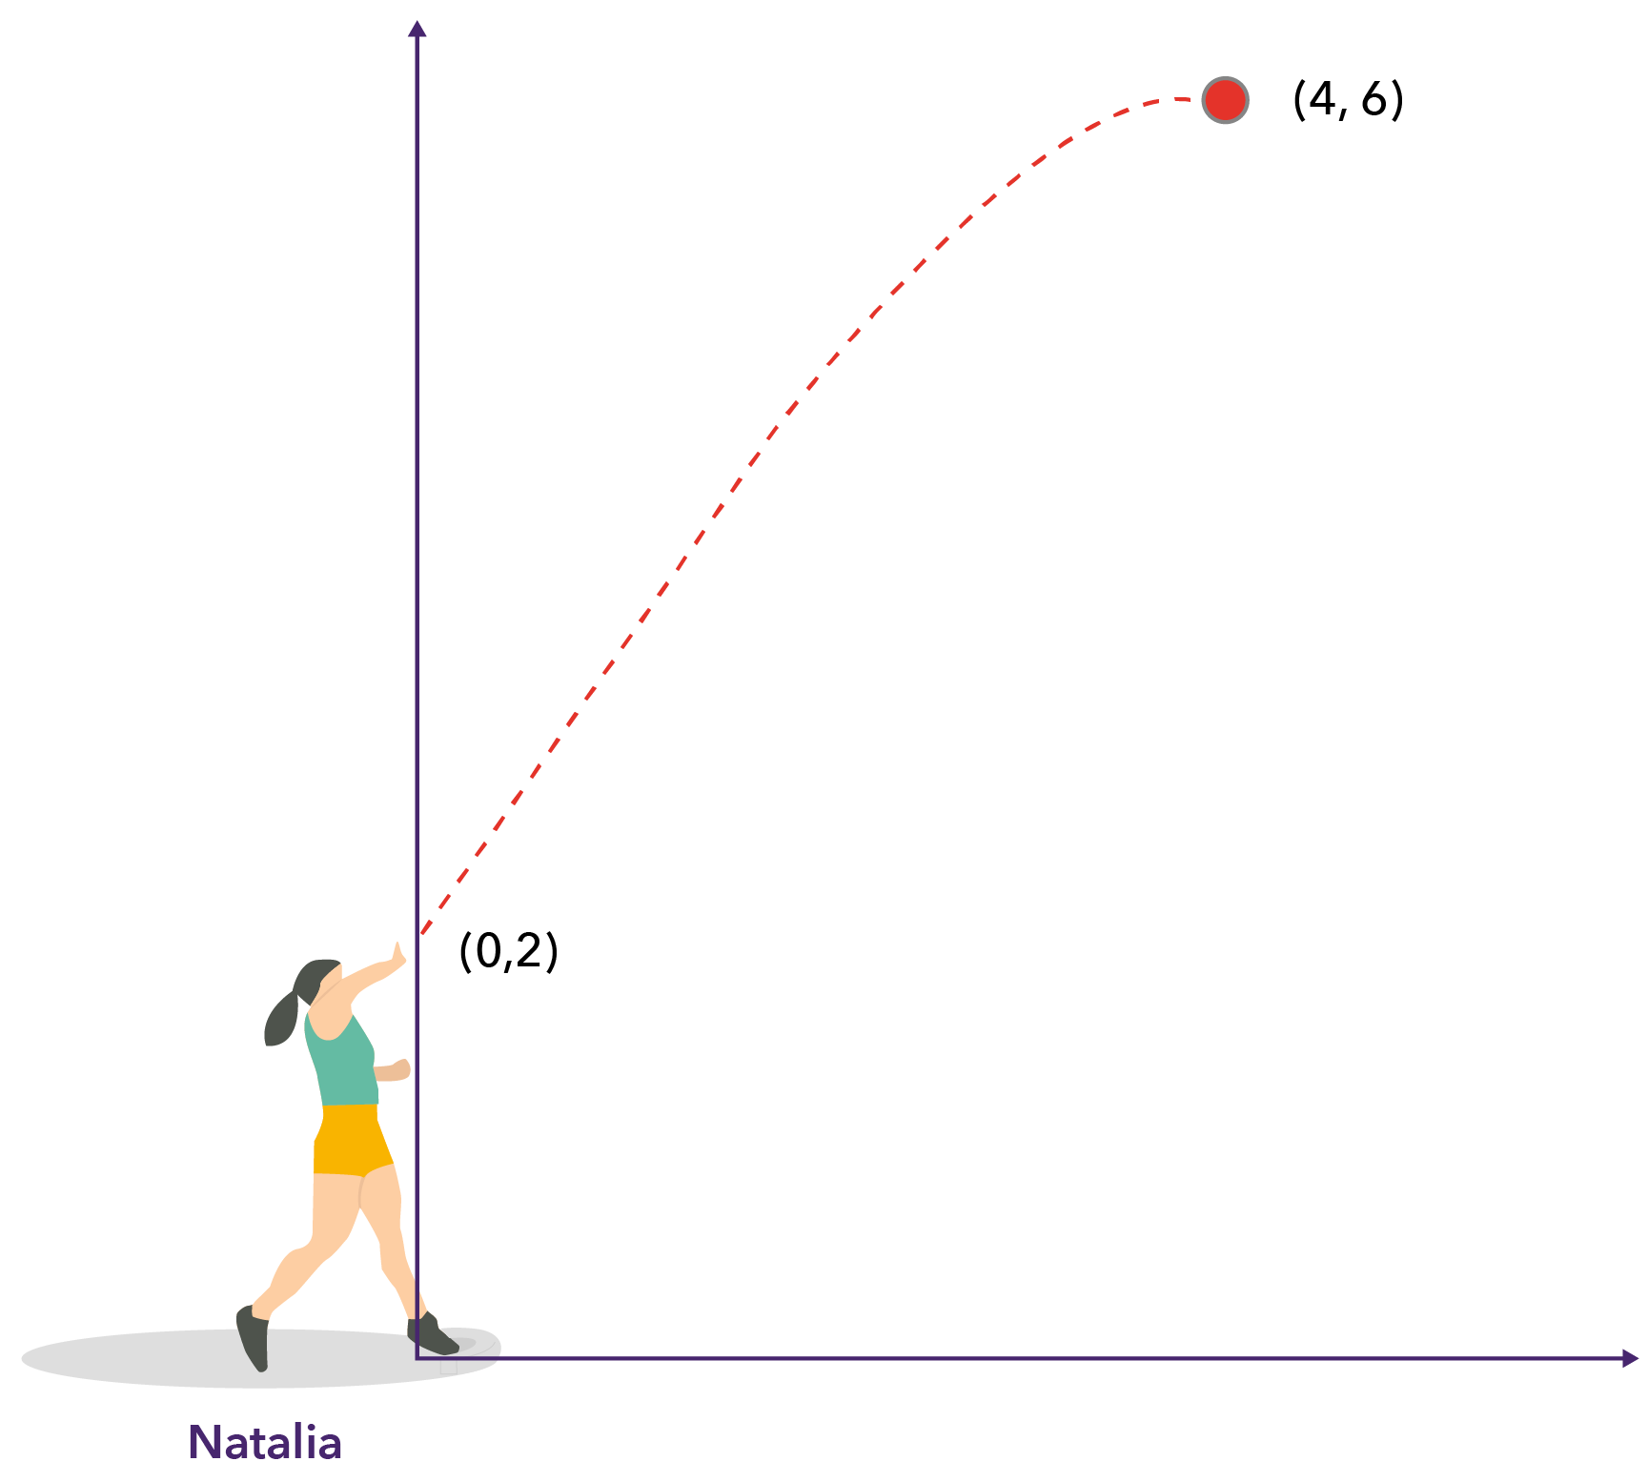

1. Basándonos en la información anterior y la simetría de las parábolas que describen este tipo de trayectoria, selecciona las palabras que completan cada afirmación.

* El eje de simetría de una parábola es una recta _______ {horizontal,vertical} que la divide en dos partes congruentes.
* El vértice de la parábola _______ {forma, no forma} parte del eje de simetría.
* La _______ {primera, segunda} coordenada del vértice corresponde al punto medio entre los puntos de intersección de la parábola con el eje $x$ (línea a la altura del suelo). Por lo tanto, en el contexto del lanzamiento, la bala que avanza más, cuando alcanza su altura máxima, es la que llega más lejos.
* En este sentido, el lanzamiento de Francisca avanzó _______ {5 , 5,5} metros hasta lograr su altura máxima, mientras que el de Natalia avanzó _______ {4, 6} metros. Por lo tanto, la lanzadora que llegó más lejos con su lanzamiento es _______ {Francisca, Natalia}.

1. ¿Cuál fue la distancia que alcanzó Natalia en esta competencia? Considera estos pasos para responder la pregunta:

El lanzamiento de Natalia puede modelarse usando una función cuadrática de la forma $f(x)=ax^{2}+bx+c$. Sabemos que la trayectoria de su lanzamiento pasa por cuatro puntos:

* Al comienzo, la bala es lanzada desde el punto (0,2).
* Cuando alcanza su vértice, está en el punto (4,6).
* El punto P, que es el simétrico respecto al punto donde parte el lanzamiento.
* Cuando cae al suelo, está a una distancia $d$ de la lanzadora, es decir, en el punto $(d,0)$.

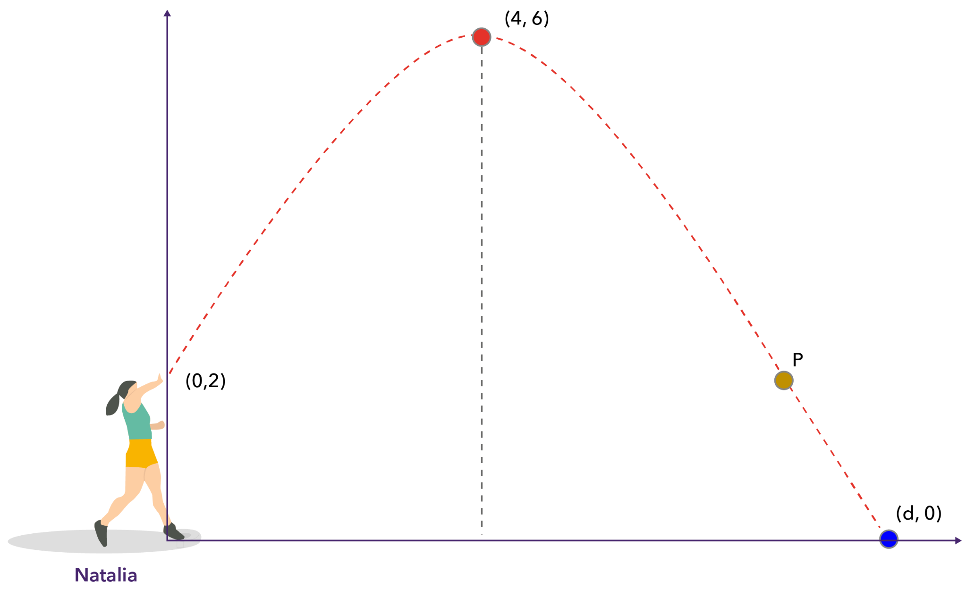

1. ¿Cuál es el valor de $c$ en la función cuadrática que modela este lanzamiento?
2. ¿Cuáles son las coordenadas del punto $P$?

Podemos reemplazar las coordenadas del vértice y del punto $P$ en la función cuadrática, obteniendo en las siguientes ecuaciones:

$$\left(1\right) 6=a⋅{\left(4\right)}^{2}+b⋅\left(4\right)+2$$

$$\left(2\right) 2=a⋅{\left(8\right)}^{2}+b⋅\left(8\right)+2$$

1. Usando la ecuación (2) , escribe una expresión para el valor de b en función de $a$.
2. Reemplaza en la ecuación (1) valor de $b$ que despejaste en la ecuación (2) y calcula el valor de $a$.
3. Usa los valores de $a$, $b$ y $c$ calculados para resolver la función $f(x)=ax^{2}+bx+c$, que describe este movimiento, y encontrar una expresión para la distancia $d$ alcanzada por Natalia. Para encontrar las soluciones de una ecuación cuadrática, puedes usar la fórmula:

$x=\frac{-b±\sqrt{b^{2}-4ac}}{2a}$

**Solucionario**

**Actividad 1**

|  |  |  |
| --- | --- | --- |
| **1** | **a.** | Vertical |
| **b.** | Forma |
| **c.** | Primera |
| **d.** | 5, 4 y Francisca |

**Actividad 2**

|  |  |  |
| --- | --- | --- |
| **1** | **a.** | $$c=2$$ |
| **b.** | $$P=(8,2)$$ |
| **c.** | $b=-8a$ |
| **d.** | $a=\frac{1}{4}$ ó 0,25 |
| **e.** | $$d=4+2\sqrt{6}$$ |